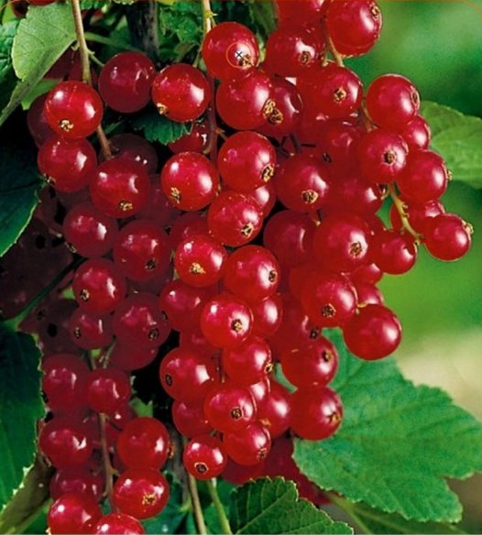
Konzumní zralost: začátek července
Sklizeň: začátek července
Tvar plodu: hrozen dlouhý, hustě osázený velkými kulovitými bobulemi
Barva plodu: sytě červená
Dužnina: kyselá, aromatická
Raná odrůda červeného keřového rybízu vyšlechtěna ve Výzkumném ústavu Bojnice (SK, 1985). Plodí později po výsadbě, ovšem bohatě a pravidelně. Hrozen je dlouhý, hustě osázený velkými kulovitými bobulemi sytě červené barvy, kyselé a aromatické chuti. Dozrává na začátku července. Odolnost je vysoká proti napadení antraknózou. Odrůda vhodná pro přímý konzum i další zpracování.
Výsadba: Sazenice vysazujeme na podzim nebo na jaře do dobře připravené půdy. V případě vysazování kontejnerovaných sazenic je termín libovolný. Vždy je potřeba zajistit dostatek vláhy. Balové rostliny vyjmeme ze sáčku, vytřepeme zeminu a sazenici namočíme přes noc do vody. Vzdálenost rostlin pokud jsou ve formě keře sadíme 1,5 m od sebe, pokud se jedná o pěstování na kmínku vysazujeme rostliny s oporou ve vzdálenosti 1 - 1,2 m.
Řez: Po výsadbě je nutné zastřihnout výhony na 2 - 3 očka, v dalších letech odstraňujeme kolmé výhony a udržujeme otevřený tvar keře nebo koruny.
Ochrana: Padlí angreštové - používají se sirnaté přípravky nebo přípravek Discus v době tvorby plůdku. Rostliny je důležité v dalších letech po výsadbě přihnojovat plným hnojivem na začátku vegetace (Cererit).

